He creado esto antes de hacer la base de datos en el Excel.
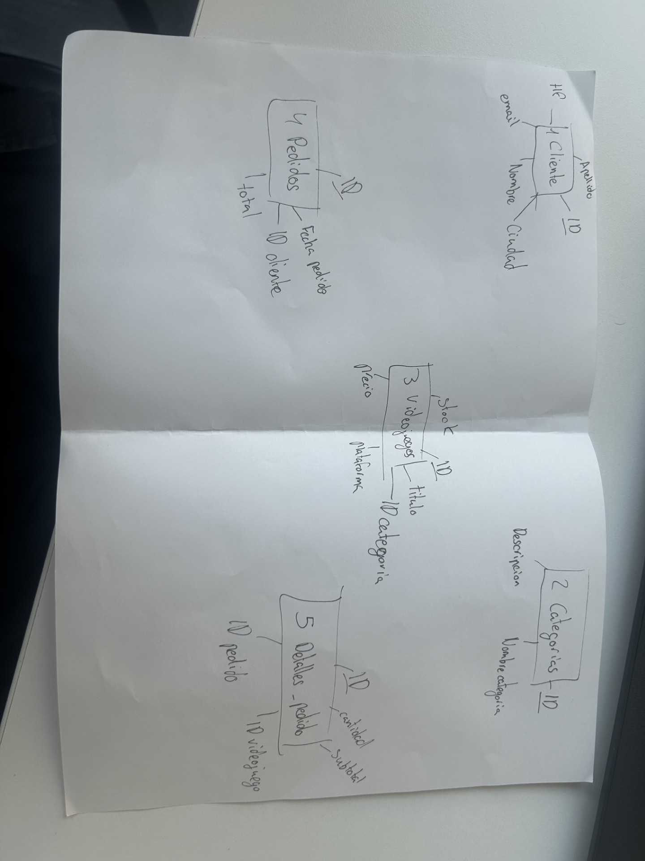

Relaciones:

Clientes = Pedidos
Un cliente puede realizar muchos pedidos.
Un pedido pertenece a un solo cliente.
Relación: 1 a N.
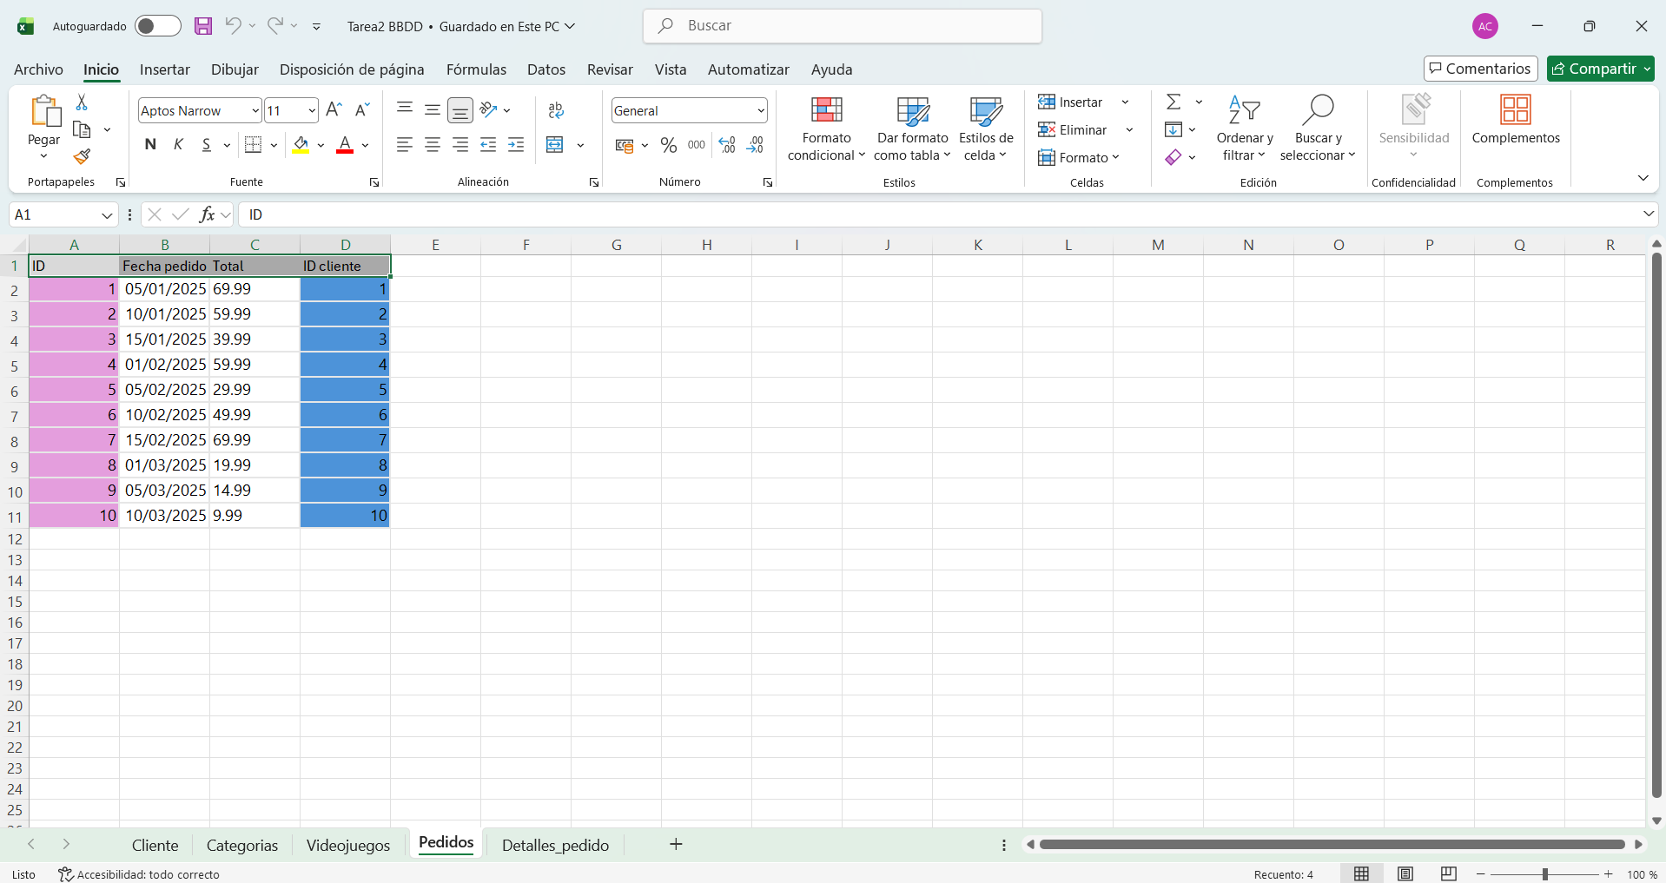

Categorias = Videojuegos
Una categoría puede contener muchos videojuegos.
Un videojuego pertenece a una sola categoría.
Relación: 1 a N.
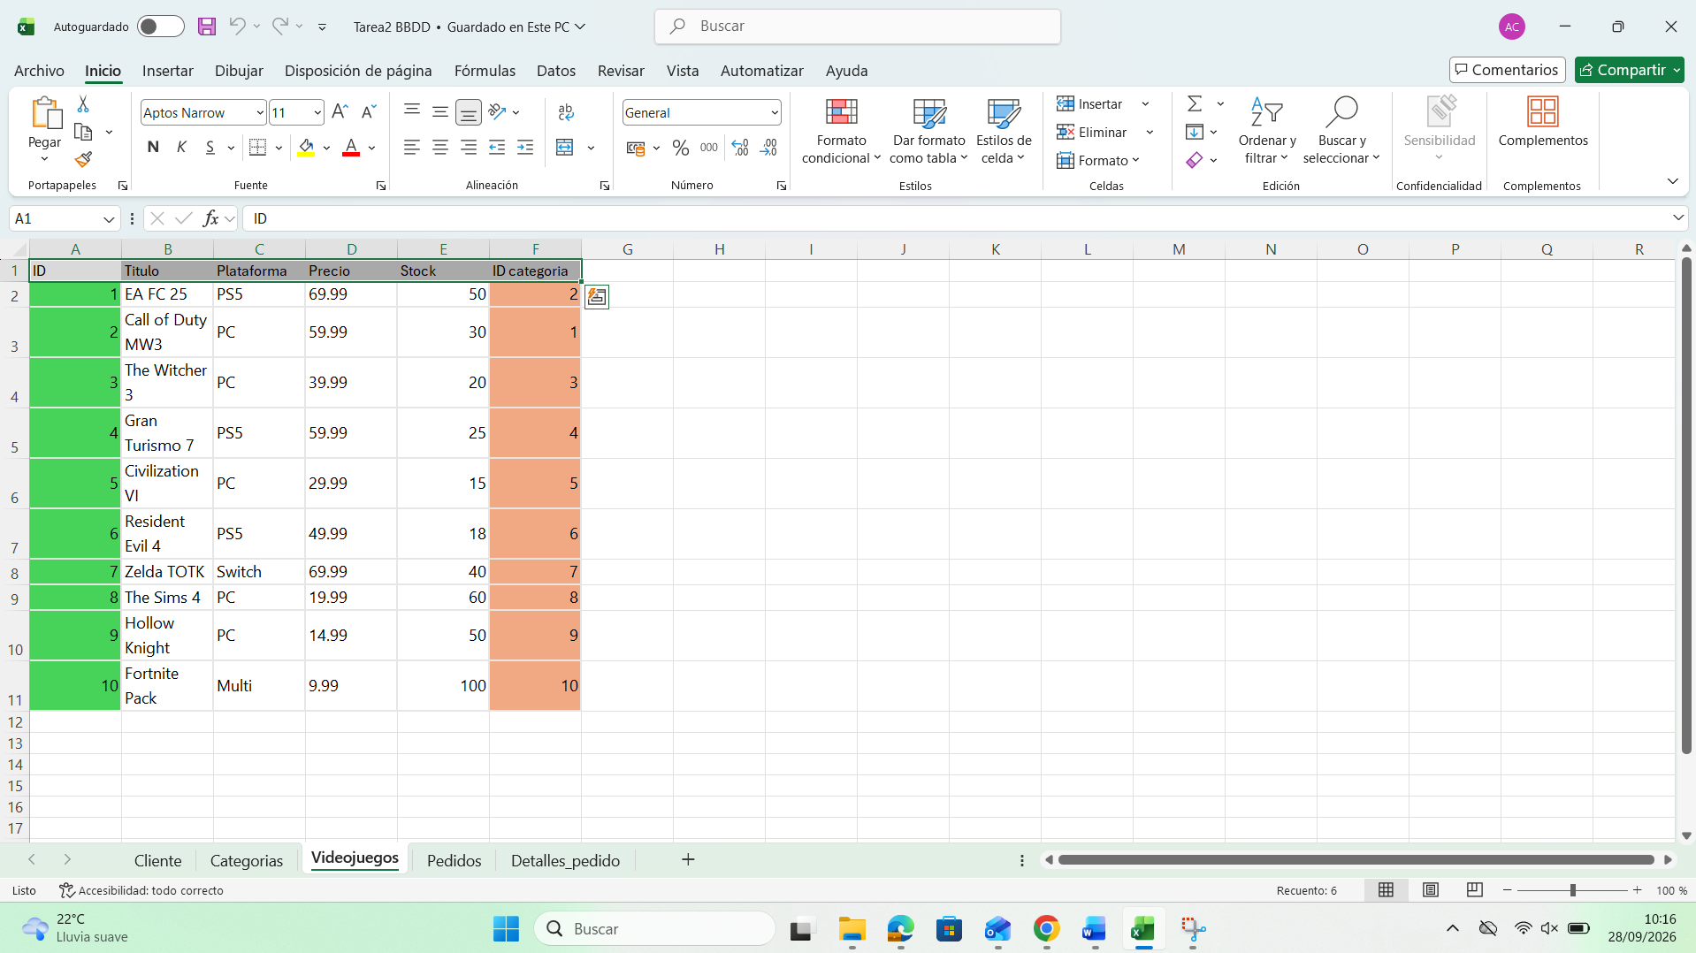

Pedidos = Detalle_Pedido
Un pedido puede tener varios productos.
Cada detalle pertenece a un pedido.
Relación: 1 a N.
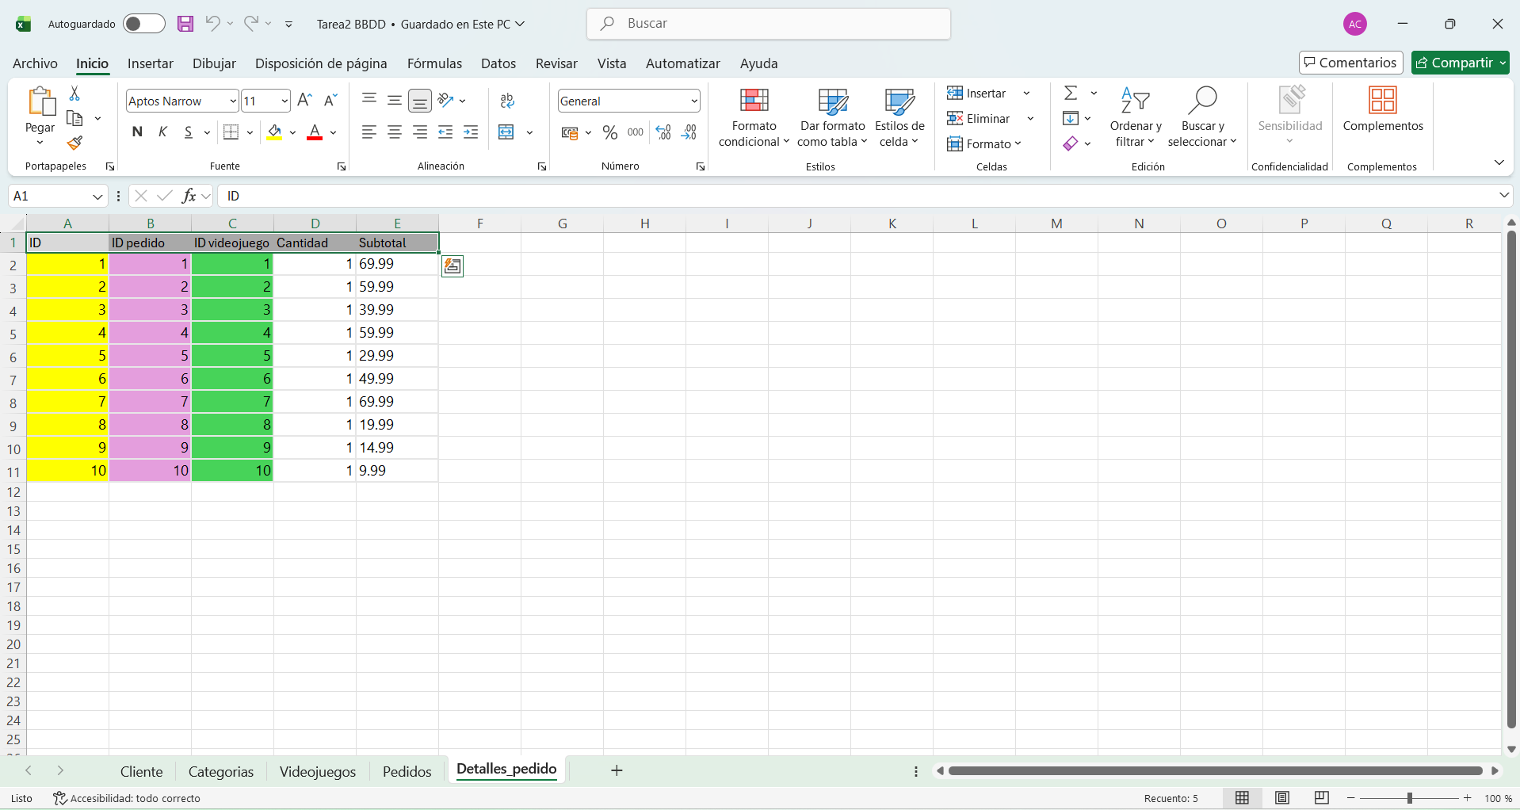

Videojuegos = Detalle_Pedido
Un videojuego puede aparecer en varios pedidos.
Cada detalle referencia un videojuego.
Relación: 1 a N.

Fragmentacion:
Las tablas están relacionadas para evitar la duplicación de datos y mantener la integridad de la información. Un cliente puede realizar varios pedidos, cada pedido puede incluir varios videojuegos y cada videojuego pertenece a una categoría específica.

Fragmento vertical datos_personales:
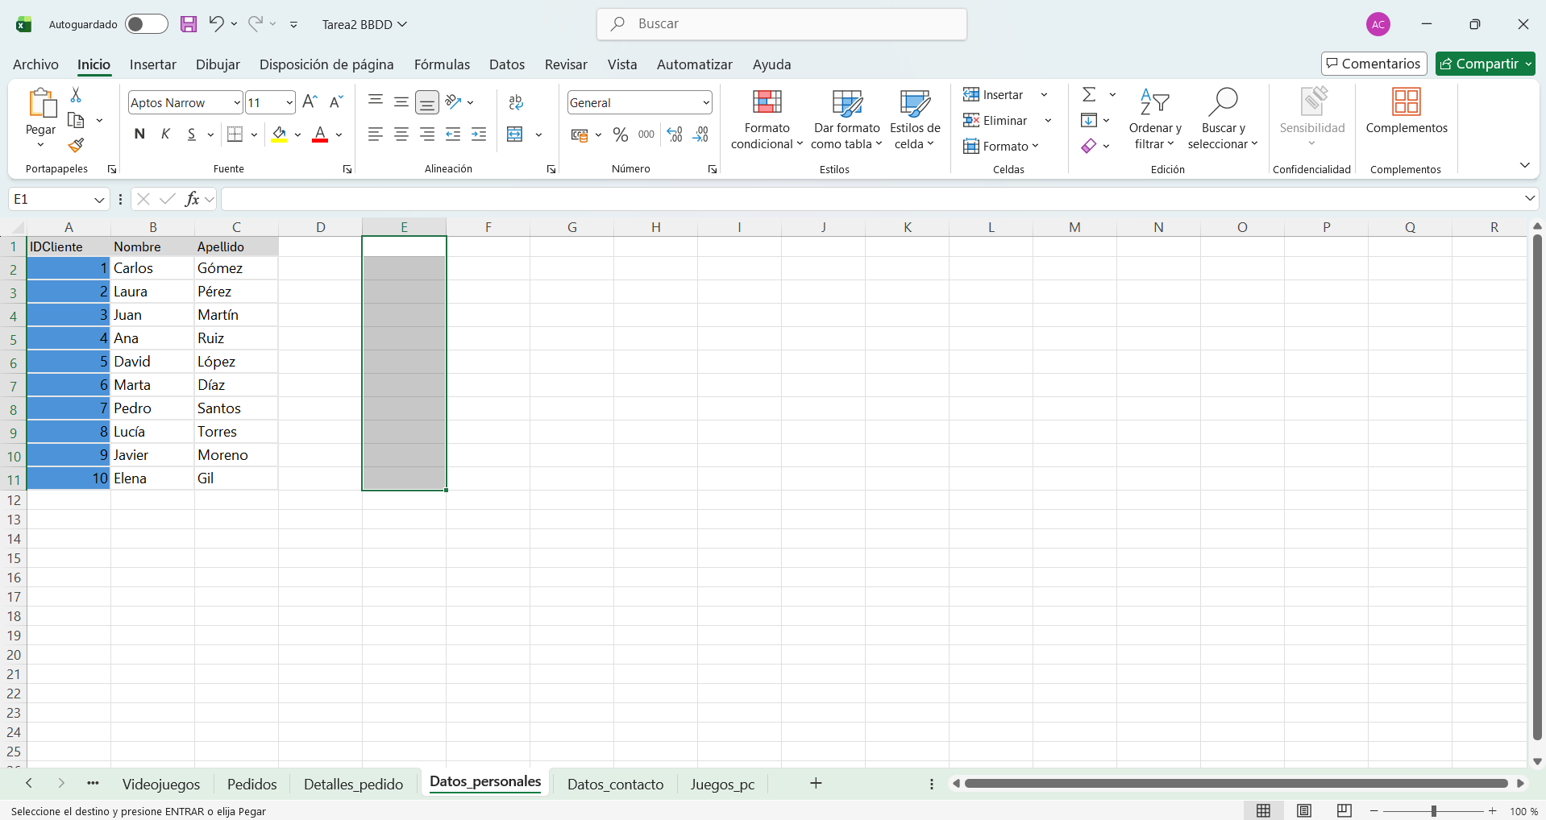

Fragmento vertical datos_contacto:
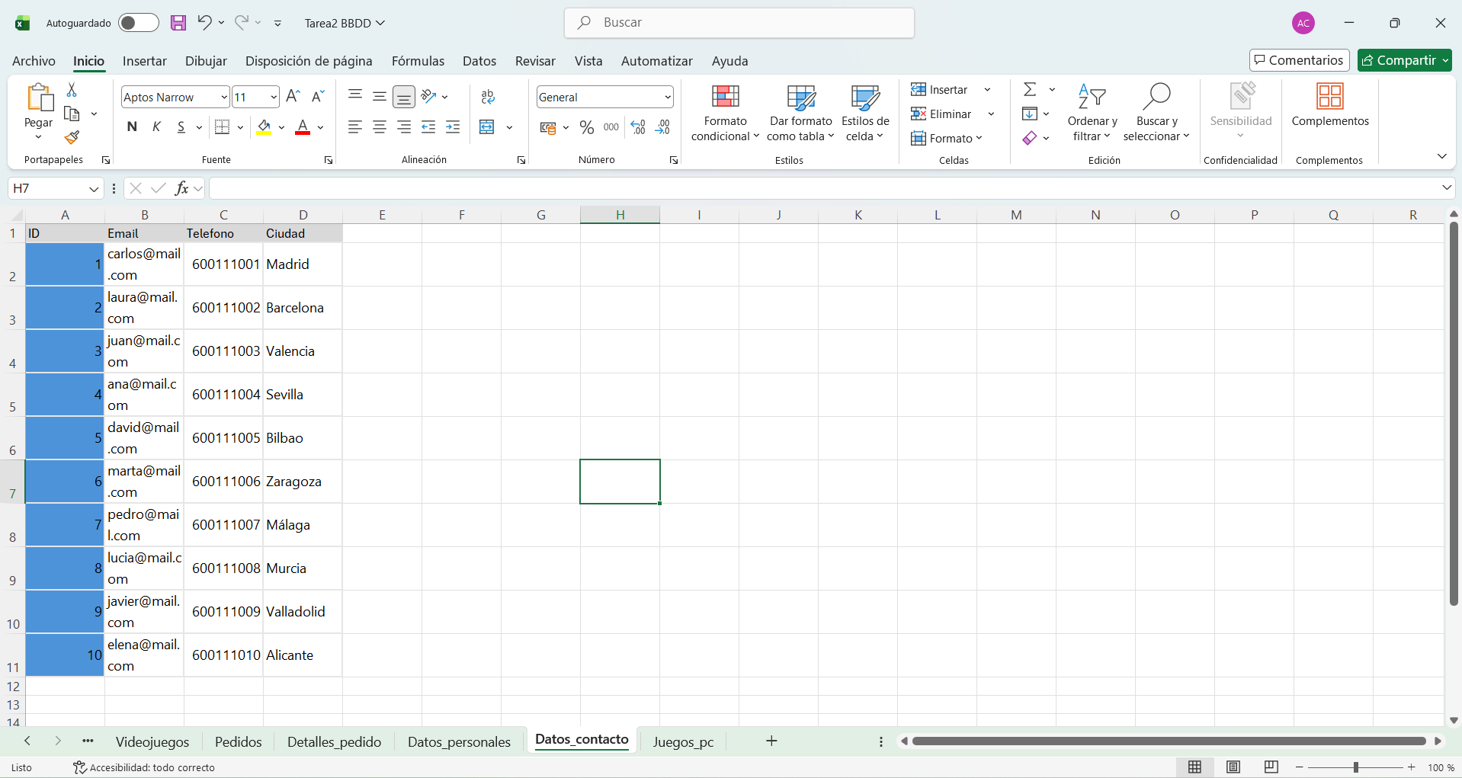
La fragmentación vertical de la tabla Clientes separa los datos personales de los datos de contacto, facilitando la gestión y aumentando la seguridad de la información.

Fragmento horizontal juegos_pc:
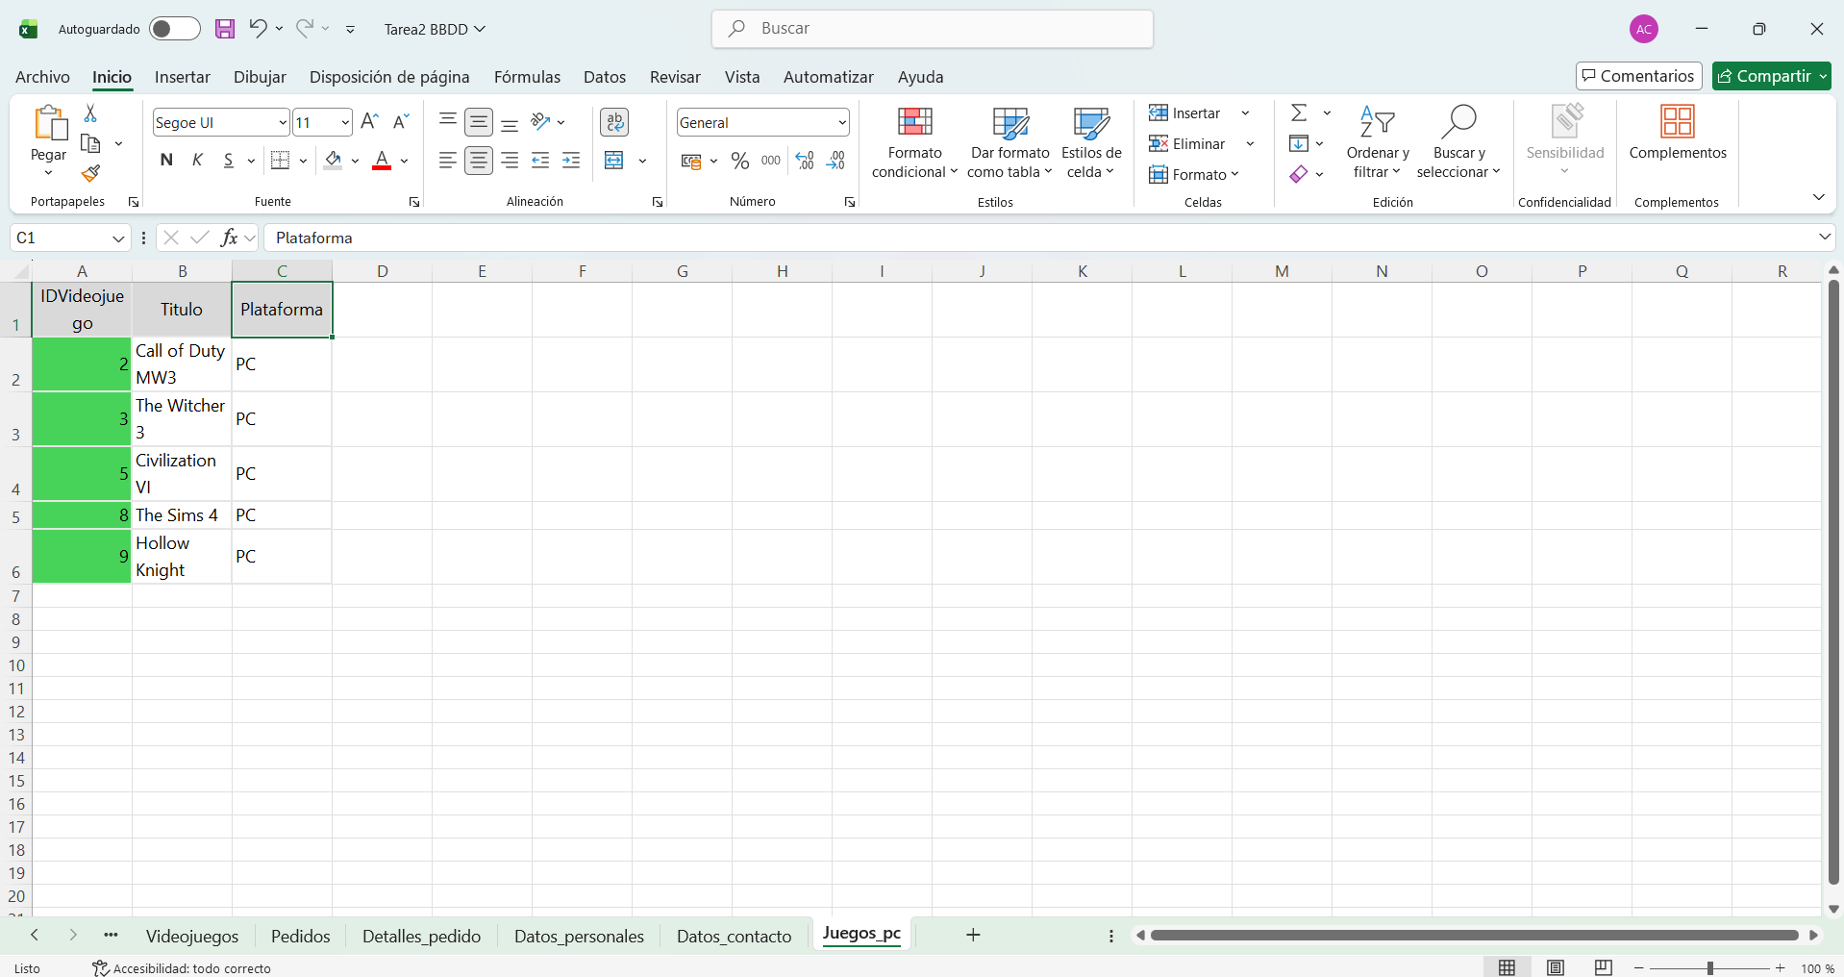

Fragmento horizontal juegos_consola:
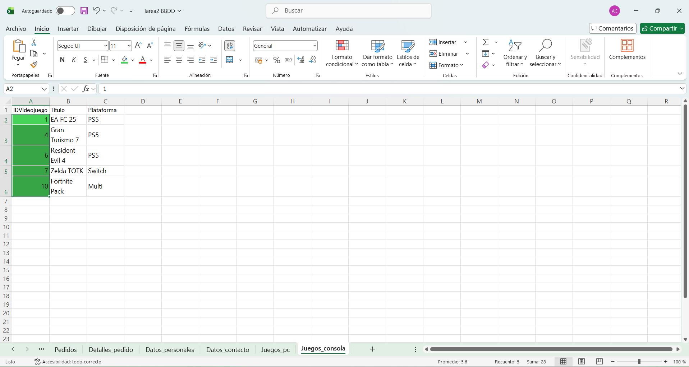
La fragmentación horizontal de la tabla Videojuegos divide los registros según la plataforma (PC o consola), lo que mejora la organización y agiliza las consultas.

